 **TRƯỜNG ĐẠI HỌC CÔNG NGHỆ TP. HỒ CHÍ MINH**

**KHOA CÔNG NGHỆ THÔNG TIN**

**----🙣🕮🙡----**

**BÁO CÁO ĐỒ ÁN**

**HỌC PHẦN : LẬP TRÌNH TRÊN MÔI TRƯỜNG WINDOWNS**

***Đề tài : Xây Dựng Phần Mềm Quản Lý Nhà Hàng***

**Giảng viên hướng dẫn : Nguyễn Mạnh Hùng**

**Nhóm sinh viên thực hiện :**

|  |  |
| --- | --- |
| **Họ & Tên** | **Mã Số Sinh Viên** |
| **Lê Trần Bảo Anh** | **2180607315** |
| **Huỳnh Hữu Bình** | **2180607257** |
| **Nguyễn Thị Bảo Thi** | **2180608054** |
| **Nguyễn Lê Thanh Danh** | **2180607353** |
| **Nguyễn Duy Khoa** | **2180603449** |
| **Lê Quang Hà** | **2180607461** |

*TP.Hồ Chí Minh, tháng 10 năm 2023*

# LỜI NÓI ĐẦU

Lời đầu tiên, chúng em xin chân thành cảm ơn Thầy Nguyễn Mạnh Hùng hướng dẫn đồ án môn học cho chúng em.

Sau thời gian học tập và và tìm hiểu dưới sự hướng dẫn của thầy, chúng em đã rút ra được rất nhiều kinh nghiệm về cách thức phân tích và thiết kế cũng như kỹ năng làm việc mà không chỉ đơn giản là đọc trong sách vở có thể có được và một lần nữa, chúng em xin gửi lời cảm ơn sâu sắc nhất đến Thầy đã dạy bảo và hướng dẫn những kiến thức chuyên môn cần có để chúng em áp dụng tốt nhất những gì đã được học suốt thời gian qua.

Trong quá trình thực hiện và làm báo cáo, do còn thiếu nhiều kinh nghiệm thực tế nên không tránh khỏi những sai sót. Chúng em rất mong nhận được những ý kiến đóng góp của Thầy để giúp chúng em trong lĩnh vực này được hoàn thiện hơn. Đó là hành trang quý giá giúp chúng em hoàn thiện kiến thức của mình sau này.

Theo tình trạng hiện nay, các nhà hàng cần áp dụng công nghệ vào việc quản lý, thanh toán hóa đơn khách hàng. Việc sử dụng một phần mềm chuyên nghiệp trong các nghiệp vụ của nhà hàng sẽ làm tăng khả năng quản lý, nhanh chóng và chính xác trong khâu thanh toán.

Tuy chúng em đã cố gắng học hỏi và áp dụng dựa trên cơ sở bộ môn “Lập trình windows” đã được học và một số tài liệu tham khảo nhưng do khả năng chúng em có hạn nên chắc chắn bài tập này sẽ không tránh khỏi thiếu sót. Mong thầy giáo nhìn nhận và cho ý kiến, góp ý để bài tập hoàn thiện hơn.

MỤC LỤC

LỜI NÓI ĐẦU 2

CHƯƠNG 1: GIỚI THIỆU VỀ ĐỀ TÀI 5

1.1. Tên đề tài: 5

1.2. Yêu cầu chức năng và phi chức năng 6

1.2.1. Yêu cầu chức năng 6

1.2.2. Yêu cầu phi chức năng 6

1.3. Phạm vi nghiên cứu 6

1.3.1. Khảo sát hiện trạng 6

1.3.2. Nhiệm vụ của việc nghiên cứu 7

1.3.3. Đối tượng và khách hang để nghiên cứu 7

1.3.4. Phạm vi nghiên cứu 7

1.3.5. Phương pháp nghiên cứu 7

CHƯƠNG 2: CÔNG NGHỆ SỬ DỤNG 8

2.1.Ngôn ngữ C#: 8

CHƯƠNG 3: PHÂN TÍCH THIẾT KẾ HỆ THỐNG 15

3.1. Nhận diện các tác nhân (Actor), mục tiêu của từng tác nhân. 15

3.2. Sơ đồ Use Case: 16

3.3. Mô tả các Use Case 18

3.4 Sơ đồ tuần tự - Sequence Diagram 36

CHƯƠNG 4: KẾT QUẢ THỰC NGHIỆM 43

4.1. Thiết kế giao diện 43

CHƯƠNG 5: CÀI ĐẶT, ĐÁNH GIÁ KẾT QUẢ VÀ HƯỚNG PHÁT TRIỂN 51

5.1. Môi trường cài đặt 51

5.2. Đánh giá kết quả 51

5.3. Hướng phát triển 52

TÀI LIỆU THAM KHẢO 53

KẾT LUẬN 54

**BẢNG PHÂN CÔNG NHÓM**

|  |  |  |
| --- | --- | --- |
| **STT** | **Tên** | **Công việc** |
| 1 | Lê Trần Bảo Anh | Tìm hiểu nội dung đề tài  Viết nội dung báo cáo  Code các chức năng giao diện :  Connect, login, loading |
| 2 | Huỳnh Hữu Bình | Code các chức năng giao diện : BackFood, Next, NextTable.  Vẽ mô hình Sequence Diagram  Viết báo cáo |
| 3 | Nguyễn Thị Bảo Thi | Tạo các chức năng giao diện  Code các chức năng cho các giao diện : Main,AddFood, AddMenu  Tạo cơ sở dữ liệu SQL  Viết báo cáo |
| 4 | Nguyễn Lê Thanh Danh | Tạo các chức năng giao diện  Code các chức năng giao diện : Employee, Food  Vẽ mô hình Usecase  Viết nội dung báo cáo |
| 5 | Nguyễn Duy Khoa | Code các chức năng cho các giao diện :PutTable, Table.  Vẽ mô hình Sequence Diagram  Viết nội dung báo cáo |
| 6 | Lê Quang Hà | Code các chức năng giao diện : Pay, Paymenthistory, Update  Tạo cơ sở dữ liệu SQL  Viết nội dung báo cáo |

# : GIỚI THIỆU VỀ ĐỀ TÀI

## 1.1. Tên đề tài:

* Phần mềm quản lý nhà hàng: Khi xã hội ngày càng phát triển nhu cầu ăn uống nghỉ ngơi của con người ngày càng gia tăng, điều này đã thúc đẩy ngành dịch vụ ăn uống phát triển rộng rãi. Tuy nhiên thực trạng chung đang sảy ra tại hầu như các cửa hàng là khâu quản lý còn thiếu chuyên nghiệp, mọi thông số, sổ sách đều được ghi trên giấy gây thiếu chuyên nghiệp cũng như khó khăn trong việc quản lý.
* Trong thời đại bùng nổ công nghệ 4.0 như hiện nay, một hệ thống giúp quản lý việc bánh hàng là không thể thiếu trong hoạt động kinh doanh của doanh nghiệp. Hệ thống quản lý chính là những phần mềm quản lý bán hàng, giúp cho người dùng đặc biệt là các doanh nghiệp kiểm soát quản lý được hàng hóa một cách chặt chẽ hơn. Việc quản lý của hệ thống sẽ được kiểm soát trong tất cả các khâu; Nhập hàng, quản lý đơn hàng, quản lý kho hàng, quản lý nhân viên, chăm sóc khách hàng.
* Phần mềm này được tạo ra với hy vọng giúp cho người dùng đặc biệt là các doanh nghiệp kiểm soát quản lý được hàng hóa một cách chặt chẽ hơn trong kiểm soát trong tất cả các khâu; Nhập hàng, quản lý đơn hàng, quản lý kho hàng, quản lý nhân viên, chăm sóc khách hàng.
* Ngoài ra đem đến cho người quản lý một sự trải nghiệm thích thú, tiện dụng và nhanh nhất. Mặt khác mang đến lợi ích về kinh tế khi các người quản lý kiểm soát trong tất cả các khâu; Nhập hàng, quản lý đơn hàng, quản lý kho hàng, quản lý nhân viên, chăm sóc khách hàng

**1.2. Yêu cầu chức năng và phi chức năng**

**1.2.1. Yêu cầu chức năng**

Phần mềm có các chức năng sau đây:

* + Cho phép người dùng đăng nhập vào hệ thống.
  + Cho phép thu ngân lập hóa đơn và in hóa đơn.
  + Cho phép người quản trị thêm, xóa sửa nhân viên, thực đơn, phân công.
  + Cho phép người dùng thống kê doanh thu theo ngày, tháng năm, khoảng ngày, thức ăn nước uống được bán nhiều nhất.
  + Cho phép người dùng tra cứu thực đơn, nhân viên.
  + Cho phép người quản trị xóa hóa đơn.

**1.2.2. Yêu cầu phi chức năng**

* + Đảm bảo chương trình hoạt động tốt.
  + Tốc độ truy xuất dữ liệu nhanh và chính xác.
  + Tiện dụng.

**1.3. Phạm vi nghiên cứu**

**1.3.1. Khảo sát hiện trạng**

* Khi xã hội ngày càng phát triển nhu cầu ăn uống nghỉ ngơi của con người ngày càng gia tăng, điều này đã thúc đẩy ngành dịch vụ ăn uống phát triển rộng rãi. Tuy nhiên thực trạng chung đang sảy ra tại hầu như các cửa hàng là khâu quản lý còn thiếu chuyên nghiệp, mọi thông số, sổ sách đều được ghi trên giấy gây thiếu chuyên nghiệp cũng như khó khăn trong việc quản lý.
* Trong thời đại bùng nổ công nghệ 4.0 như hiện nay, một hệ thống giúp quản lý việc bánh hàng là không thể thiếu trong hoạt động kinh doanh của doanh nghiệp. Hệ thống quản lý chính là những phần mềm quản lý bán hàng, giúp cho người dùng đặc biệt là các doanh nghiệp kiểm soát quản lý được hàng hóa một cách chặt chẽ hơn. Việc quản lý của hệ thống sẽ được kiểm soát trong tất cả các khâu; Nhập hàng, quản lý đơn hàng, quản lý kho hàng, quản lý nhân viên, chăm sóc khách hàng.

**1.3.2. Nhiệm vụ của việc nghiên cứu**

* Phần mềm này được tạo ra với hy vọng giúp cho người dùng đặc biệt là các doanh nghiệp kiểm soát quản lý được hàng hóa một cách chặt chẽ hơn trong kiểm soát trong tất cả các khâu; Nhập hàng, quản lý đơn hàng, quản lý kho hàng, quản lý nhân viên, chăm sóc khách hàng.
* Ngoài ra đem đến cho người quản lý một sự trải nghiệm thích thú, tiện dụng và nhanh nhất. Mặt khác mang đến lợi ích về kinh tế khi các người quản lý kiểm soát trong tất cả các khâu; Nhập hàng, quản lý đơn hàng, quản lý kho hàng, quản lý nhân viên, chăm sóc khách hàng

**1.3.3. Đối tượng và khách hang để nghiên cứu**

* Đối tượng nghiên cứu: Phần mềm quản lý nhà hàng
* Khách thể nghiên cứu: Các chủ doanh nghiệp, kinh doanh trong lĩnh vực ăn uống

**1.3.4. Phạm vi nghiên cứu**

* Phạm vi xoay quanh các các phần mềm quản lý nhà hàng, đảm bảo đầy đủ các thành phần chính của phần mềm cũng như các chức năng cơ bản của phần mềm đó.

**1.3.5. Phương pháp nghiên cứu**

* Tham khảo, nghiên cứu thêm các tài liệu trên trang web, youtube, tìm hiểu tình hình thực trạng của đề tài
* Tìm xem các đồ án khoá luận của các anh, chị khoá trước đã làm

# : CÔNG NGHỆ SỬ DỤNG

## 2.1.Ngôn ngữ C#



*Hình 2.1. Logo C#*

* C#: Ngôn ngữ lập trình C# (C Sharp) là một ngôn ngữ lập trình đa môi trường, được phát triển bởi Microsoft. Nó được thiết kế cho việc phát triển các ứng dụng dựa trên Framework .NET. C# kết hợp các tính năng từ C++ và cú pháp từ Java, tạo ra một ngôn ngữ đa nền tảng, mạnh mẽ và dễ sử dụng.
* C# có nhiều ưu điểm quan trọng, đặc biệt là:
* Đa nền tảng: C# có thể chạy trên nhiều hệ điều hành khác nhau như Windows, macOS và Linux.
* Tính bảo mật: C# hỗ trợ các cơ chế bảo mật mạnh mẽ, bao gồm cả quản lý bộ nhớ tự động, ngăn chặn các lỗ hổng bảo mật như tràn bộ đệm và tấn công từ chối dịch vụ (DDoS).
* Sử dụng Framework .NET: C# là một trong những ngôn ngữ chính được sử dụng trong framework .NET, mở ra nhiều khả năng phát triển ứng dụng đa dạng.
* Tích hợp dễ dàng: C# tương thích tốt với các công cụ và thư viện phổ biến như Visual Studio, giúp quá trình phát triển dễ dàng và nhanh chóng.
* C# có nhiều tính năng quan trọng, dưới đây là một số trong số đó:
* Quản lý bộ nhớ tự động (Garbage Collection): C# sử dụng Garbage Collection để thu gom và tái sử dụng bộ nhớ tự động. Điều này giúp giảm tải công việc cho lập trình viên trong việc quản lý bộ nhớ và ngăn chặn các lỗi như lỗi tràn bộ nhớ hoặc con trỏ không hợp lệ.
* Hỗ trợ đa luồng (Multithreading): C# cung cấp cơ chế đa luồng để xử lý đồng thời nhiều tác vụ trên một ứng dụng. Điều này rất hữu ích cho các ứng dụng yêu cầu xử lý đồng thời, chẳng hạn như ứng dụng đa phương tiện hoặc web service.
* Tính kế thừa (Inheritance): C# hỗ trợ kế thừa, cho phép lập trình viên xây dựng các lớp con dựa trên các lớp cha hiện có. Tính kế thừa giúp tái sử dụng mã nguồn, tăng tính linh hoạt và giảm thiểu sự lặp lại trong việc phát triển ứng dụng.
* Tính đa hình (Polymorphism): C#: C# hỗ trợ tính đa hình, cho phép gọi các phương thức của các đối tượng khác nhau thông qua cùng một tên phương thức. Điều này giúp tổ chức và quản lý mã nguồn một cách linh hoạt và giúp gia tăng tính mở rộng và bảo trì của mã nguồn.
* Sự kiện và xử lý sự kiện (Events and Event Handling): C# cung cấp mô hình sự kiện và xử lý sự kiện, cho phép lập trình viên tạo các sự kiện và xử lý các hành động liên quan. Mô hình này giúp tạo các ứng dụng tương tác và phản hồi tốt với người dùng.
* Tính năng LINQ (Language Integrated Query): LINQ là một phần tích hợp trong C#, cho phép lập trình viên truy vấn dữ liệu từ các nguồn dữ liệu như các bảng trong cơ sở dữ liệu, tập tin XML và các nguồn dữ liệu khác theo một cách linh hoạt và dễ đọc.
* Đa dạng các thư viện và framework: C# sử dụng framework .NET rộng rãi và có sẵn nhiều thư viện và framework mạnh mẽ để phát triển các ứng dụng từ máy tính cá nhân đến ứng dụng di động và web.

**2.2** **SQL Server Management Studio**

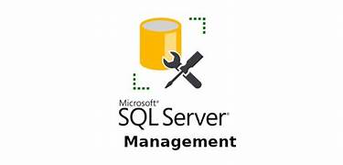

*Hình 2.2 SQL Server Management Studio*

* SQL Server Management Studio (SSMS) là một ứng dụng quản lý cơ sở dữ liệu phát triển bởi Microsoft. Nó là một công cụ mạnh mẽ và quan trọng dành cho quản trị cơ sở dữ liệu SQL Server, cho phép bạn quản lý, xây dựng, và duyệt cơ sở dữ liệu SQL Server dễ dàng.
* SQL được phát triển để truy vấn, thao tác và quản lý cơ sở dữ liệu quan hệ. Nó cho phép người dùng truy vấn và định nghĩa cấu trúc dữ liệu, thao tác với dữ liệu, thêm, sửa đổi hoặc xóa dữ liệu, tạo và quản lý bảng, ràng buộc, chỉ mục và quyền truy cập dữ liệu.
* Thế mạnh của ngôn ngữ SQL phát huy trong nhiều trường hợp sử dụng khác nhau.Ngoài việc là một ngôn ngữ máy tính phổ biến, SQL còn là ngôn ngữ máy tính hữu dụng. Vì vậy, người ta thường sử dụng SQL cho các mục đích:
* Tạo cơ sở dữ liệu, bảng và view mới.
* Để chèn các bản ghi vào trong một cơ sở dữ liệu.
* Để xóa các bản ghi từ một cơ sở dữ liệu.
* Để lấy dữ liệu từ một cơ sở dữ liệu.
* Hiện nay hầu hết các website đều sử dụng MySQL làm cơ sở quản lý dữ liệu cho website trên hosting. Việc hiểu biết về ngôn ngữ lập trình SQL sẽ giúp bạn thao tác dữ liệu tốt hơn mà không cần nhờ đến hỗ trợ từ các dịch vụ cho thuê hosting.
* Ưu điểm của SQL giúp nó an toàn duy trì đến hôm nay.
  + Tại sao cần sử dụng SQL? Với SQL, người dùng dường như khai thác được khá nhiều lợi ích. Dưới đây là một số ưu điểm của SQL:
  + Dữ liệu có ở mọi nơi: Dữ liệu xuất hiện ở mọi nơi trên màn hình từ laptop đến điện thoại của bạn. Việc học tập và tìm hiểu SQL sẽ giúp bạn biết được cách thức hoạt động của những dữ liệu này.
  + Thêm, sửa, đọc và xóa dữ liệu dễ dàng: với SQL, các thao tác xử lý dữ liệu trở nên dễ dàng hơn bao giờ hết. Bạn chỉ cần thực hiện một số thao tác với dữ liệu đơn giản trên SQL thay vì phải dùng nhiều câu lệnh phức tạp trên các loại ngôn ngữ khác.
  + SQL giúp công việc lập trình dễ dàng hơn: bạn có thể lưu nhiều dữ liệu cho nhiều ứng dụng khác nhau trên cũng một cơ sở dữ liệu và việc truy cập các cơ sở dữ liệu này trở lên đơn giản hơn nhờ một cách thức giống nhau.
  + Được sử dụng và hỗ trợ bởi nhiều công ty lớn: tất cả các công ty lớn về công nghệ trên thế giới hiện nay như Microsoft, IBM, Oracle… đều hỗ trợ việc phát triển ngôn ngữ SQL.
  + Lịch sử hơn 40 năm: với lịch sử phát triển hơn 40 năm từ 1970, SQL vẫn tồn tại và trụ vững đến ngày nay. Điều này cho thấy vị trí của SQL hiện tại rất khó bị thay thế bởi bất kỳ một ngôn ngữ máy tính nào khác.
* Nhược điểm của SQL?
  + Một số phiên bản SQL đòi hỏi chi phí vận hành khá cao gây khó khăn cho người lập trình
  + Mặc dù là ngôn ngữ được sử dụng phổ biến, thế nhưng, không một ngôn ngữ nào là hoàn hảo. Vì vậy, SQL cũng tồn tại một số hạn chế dưới đây:
* Giao diện khó dùng: SQL có giao diện phức tạp khiến một số người dùng khó truy cập.
* Không được toàn quyền kiểm soát: Các lập trình viên sử dụng SQL không có toàn quyền kiểm soát cơ sở dữ liệu.
* Thực thi: Hầu hết các chương trình cơ sở dữ liệu SQL đều có phần mở rộng độc quyền riêng.
* Giá cả: Chi phí vận hành của một số phiên bản SQL khá cao khiến một số lập trình viên gặp khó khăn khi tiếp cận.

**2.3 Công cụ Github:**



*Hình 2.3 GitHub*

* Khái niệm về github: GitHub là một dịch vụ nổi tiếng cung cấp kho lưu trữ mã nguồn Git cho các dự án phần mềm. GitHub cung cấp đầy đủ các tính năng của Git và còn bổ sung thêm các tính năng về mặt xã hội để các lập trình viên, nhà phát triển (developer – Dev) tương tác với nhau.
* GitHub có 2 phiên bản: miễn phí và trả phí. Với phiên bản có phí thường được các doanh nghiệp sử dụng để tăng khả năng quản lý team cũng như phân quyền bảo mật dự án.
* Còn lại thì phần lớn chúng ta đều sử dụng Github với tài khoản miễn phí để lưu trữ source code.
* Github cung cấp các tính năng social networking như feeds, followers, và network graph để các developer học hỏi kinh nghiệm của nhau thông qua lịch sử commit.
* Nếu một comment để mô tả và giải thích một đoạn code. Thì với Github, commit message chính là phần mô tả hành động mà bạn thực hiện trên source code.
* Github trở thành một yếu tố có sức ảnh hưởng lớn trong cộng động nguồn mở. Cùng với Linkedin, Github được coi là một sự thay thế cho CV của bạn. Các nhà tuyển dụng cũng rất hay tham khảo Github profile để hiểu về năng lực coding của ứng viên.
* Giờ đây, kỹ năng sử dụng git và Github từ chỗ ưu thích sang bắt buộc phải có đối với các ứng viên đi xin việc.
* Đối với lập trình viên và nhà phát triển, GitHub mang lại các lợi ích sau:
* Dễ dàng quản lý source code
* Dễ dàng theo dõi sự thay đổi qua các version
* Xây dựng thương hiệu cá nhân, chứng tỏ năng lực của bản thân
* Cải thiện kỹ năng code và theo dõi bug
* GitHub là một kho tài nguyên tuyệt vời, vô hạn
* Mở rộng mối quan hệ, gặp gỡ các nhà phát triển trên toàn thế giới, dễ dàng chia sẻ kinh nghiệm của bản thân.

# : PHÂN TÍCH THIẾT KẾ HỆ THỐNG

## 3.1. Nhận diện các tác nhân (Actor), mục tiêu của từng tác nhân.

|  |  |
| --- | --- |
| **Tác Nhân** | **Mục Tiêu** |
| Thu Ngân | * Đăng nhập vào hệ thống. * Lập hóa đơn. * Tra cứu thực đơn. * Tra cứu nhân viên. * Thống kê doanh thu theo ngày. * Thống kê doanh thu theo khoảng ngày. * Thống kê doanh thu theo tháng năm. |
| Quản lý | * Đăng nhập vào hệ thống. * Lập hóa đơn. * Tra cứu thực đơn. * Tra cứu nhân viên. * Thống kê doanh thu theo ngày. * Thống kê doanh thu theo khoảng ngày. * Thống kê doanh thu theo tháng năm. * Quản lý thêm, xóa, sửa Nhân viên. * Quản lý thêm, xóa, sửa Thực đơn. * Phân công nhân viên. * Xóa hóa đơn. |

## 3.2. Sơ đồ Use Case:

Hình 3.2: Sơ đồ Use Case.

## 3.3. Mô tả các Use Case

**3.3.1. Đăng nhập hệ thống**

* **Tên Use Case:** đăng nhập hệ thống.
* **Tác nhân:** Quản lý, Thu ngân.
* **Điều kiện tiên quyết (Pre – conditions):**
* **Điều kiện hoàn thành (Post – conditions):** Quản lý hoặc thu ngân được hệ thống nhận diện.
* **Dòng sự kiện chính (Main Flow):** 
  1. Quản lý hoặc Thu ngân yêu cầu hệ thống cho đăng nhập.
  2. Hệ thống yêu cầu Quản lý hoặc Thu ngân nhập thông tin đăng nhập.
  3. Quản lý hoặc Thu ngân nhập thông tin đăng nhập.
  4. Hệ thống xác nhận thông tin đăng nhập và thông báo kết quả.
* **Dòng sự kiện phụ (Extension):**
  + - Nếu trong quá trình thực hiện hệ thống bị dừng bất ngờ:
      * + Quản lý hoặc Thu ngân khởi động lại hệ thống.
        + Hệ thống hủy bỏ các thao tác trước đó và trở về trạng thái hoạt động bình thường.
    - Nếu Quản lý hoặc Thu ngân không nhập tên đăng nhập:
      * + Hệ thống thông báo: “Tên đăng nhập không được rỗng!”.
        + Quản lý hoặc Thu ngân nhập lại tên đăng nhập.
    - Nếu Quản lý hoặc Thu ngân không nhập mật khẩu:
      * + Hệ thống thông báo: “Mật khẩu không được rỗng!”.
        + Quản lý hoặc Thu ngân nhập lại mật khẩu.
    - Nếu Quản lý hoặc Thu ngân nhập không đúng thông tin đăng nhập:
      * + Hệ thống thông báo: “Tên đăng nhập hoặc mật khẩu không chính xác!”.
        + Quản lý hoặc Thu ngân nhập lại thông tin đăng nhập.
    - Nếu Quản lý hoặc Thu ngân chọn Hủy Bỏ, hệ thống thoát khỏi chương trình.

**3.3.2. Lập hóa đơn**

* **Tên Use Case:** Lập hóa đơn.
* **Tác nhân:** Quản lý, Thu ngân.
* **Điều kiện tiên quyết (Pre – conditions):** Quản lý hoặc Thu ngân phải được hệ thống nhận diện và ủy quyền sử dụng hệ thống.
* **Điều kiện hoàn thành (Post – conditions):** Một hóa đơn thanh toán tiền khách hàng được lập.
* **Dòng sự kiện chính (Main Flow):** 
  1. Quản lý hoặc Thu ngân yêu cầu lập hóa đơn.
  2. Hệ thống hiển thị danh sách bàn đã gọi món lưu trong hệ thống.
  3. Hệ thống yêu cầu Quản lý hoặc Thu ngân chọn bàn cần thanh toán.
  4. Quản lý hoặc Thu ngân nhập thông tin nhân viên tiếp tân, yêu cầu hệ thống thanh toán tổng tiền và lập hóa đơn.
  5. Hệ thống ghi nhận thông tin hóa đơn, thông báo kết quả và in hóa đơn (nếu có yêu cầu).
* **Dòng sự kiện phụ (Extension):**
  + - Nếu trong quá trình thực hiện hệ thống bị dừng bất ngờ:
      * + Quản lý hoặc Thu ngân khởi động lại hệ thống.
        + Hệ thống hủy bỏ các thao tác trước đó và trở về trạng thái hoạt động bình thường.
    - Nếu chưa có thông tin bàn gọi món trong hệ thống:
      * + Quản lý hoặc Thu ngân yêu cầu hệ thống cho nhập thông tin gọi món.
        + Hệ thống thực hiện chức năng *Gọi Món.*
    - Nếu Quản lý hoặc Thu ngân không yêu cầu hệ thống tính tổng tiền:
      * + Hệ thống thông báo: “Chưa tính tổng tiền!”.
        + Quản lý hoặc Thu ngân yêu cầu hệ thống thanh toán tổng tiền hóa đơn.
    - Nếu Quản lý hoặc Thu ngân không đồng ý in hóa đơn:
      * + Hệ thống không thực hiện in hóa đơn.

**3.3.3. Tra cứu thực đơn theo tên thực đơn**

* **Tên Use Case:** Tra cứu thực đơn.
* **Tác nhân:** Quản lý, Thu ngân.
* **Điều kiện tiên quyết (Pre – conditions):** Quản lý hoặc Thu ngân phải được hệ thống nhận diện và ủy quyền sử dụng hệ thống.
* **Điều kiện hoàn thành (Post – conditions):** Hiển thị kết quả tra cứu thông tin thực đơn theo tên thực đơn.
* **Dòng sự kiện chính (Main Flow):** 
  1. Quản lý hoặc Thu ngân yêu cầu chức năng tra cứu thực đơn theo tên thực đơn.
  2. Hệ thống yêu cầu Quản lý hoặc Thu ngân nhập thông tin tên thực đơn.
  3. Hệ thống hiển thị kết quả tra cứu thực đơn theo tiêu chí tra cứu (tên thực đơn).
* **Dòng sự kiện phụ (Extension):**
  + - Nếu trong quá trình thực hiện hệ thống bị dừng bất ngờ:
      * + Quản lý hoặc Thu ngân khởi động lại hệ thống.
        + Hệ thống hủy bỏ các thao tác trước đó và trở về trạng thái hoạt động bình thường.
    - Nếu Quản lý hoặc Thu ngân không nhập tên thực đơn tra cứu:
      * + Hệ thống thông báo: “Chưa nhập tên thực đơn cần tra cứu!”.
        + Quản lý hoặc Thu ngân nhập tên thực đơn cần tra cứu.
    - Quản lý hoặc Thu ngân có thể không nhập tên thực đơn.

**3.3.4. Tra cứu thông tin nhân viên theo họ tên nhân viên**

* **Tên Use Case:** Tra cứu thông tin nhân viên theo họ tên nhân viên
* **Tác nhân:** Quản lý, Thu ngân.
* **Điều kiện tiên quyết (Pre – conditions):** Quản lý hoặc Thu ngân phải được hệ thống nhận diện và ủy quyền sử dụng hệ thống.
* **Điều kiện hoàn thành (Post – conditions):** Hiển thị kết quả tra cứu thông tin nhân viên theo họ tên nhân viên.
* **Dòng sự kiện chính (Main Flow):** 
  1. Quản lý hoặc Thu ngân yêu cầu chức năng tra cứu thông tin nhân viên theo họ tên nhân viên.
  2. Hệ thống yêu cầu Quản lý hoặc Thu ngân nhập họ tên nhân viên cần tra cứu.
  3. Hệ thống hiển thị kết quả tra cứu nhân viên theo tiêu chí tra cứu (tên nhân viên).
* **Dòng sự kiện phụ (Extension):**
  + - Nếu trong quá trình thực hiện hệ thống bị dừng bất ngờ:
      * + Quản lý hoặc Thu ngân khởi động lại hệ thống.
        + Hệ thống hủy bỏ các thao tác trước đó và trở về trạng thái hoạt động bình thường.
    - Nếu Quản lý hoặc Thu ngân không nhập tên nhân viên cần tra cứu:
      * + Hệ thống thông báo: “Chưa nhập tên nhân viên cần tra cứu!”.
        + Quản lý hoặc Thu ngân nhập tên nhân viên cần tra cứu.
    - Quản lý hoặc Thu ngân có thể không nhập tên nhân viên.

**3.3.5. Thống kê doanh thu**

* **Tên Use Case:** Thống kê doanh thu.
* **Tác nhân:** Quản lý, Thu ngân.
* **Điều kiện tiên quyết (Pre – conditions):** Quản lý hoặc Thu ngân phải được hệ thống nhận diện và ủy quyền sử dụng hệ thống.
* **Điều kiện hoàn thành (Post – conditions):** Thống kê thành công doanh thu.
* **Dòng sự kiện chính (Main Flow):** 
  1. Quản lý hoặc Thu ngân yêu cầu chức năng thống kê doanh thu.
  2. Quản lý hoặc Thu ngân chọn tiêu chí để thống kê, các tiêu chí bao gồm: ngày, tháng năm, khoảng ngày và nhập thông tin theo tiêu chí đã chọn.
  3. Hệ thống thống kê doanh thu theo tiêu chí đã chọn và trả về kết quả (tổng doanh thu; số khách đến; thực đơn, thức uống được bán nhiều nhất).
* **Dòng sự kiện phụ (Extension):**
  + - Nếu trong quá trình thực hiện hệ thống bị dừng bất ngờ:
      * + Quản lý hoặc Thu ngân khởi động lại hệ thống.
        + Hệ thống hủy bỏ các thao tác trước đó và trở về trạng thái hoạt động bình thường.
    - Nếu Quản lý hoặc Thu ngân không nhập thông tin theo tiêu chí thống kê đã chọn:
      * + Nếu Quản lý hoặc Thu ngân không chọn ngày, hệ thống thông báo: “Mời chọn ngày cần thống kê!”.
        + Nếu Quản lý hoặc Thu ngân không chọn tháng và năm, hệ thống thông báo: “Mời chọn tháng cần thống kê!”.
        + Nếu Quản lý hoặc Thu ngân không chọn mốc ngày thống kê (thống kê theo khoảng ngày), hệ thống thông báo: “Chưa chọn mốc ngày thống kê!”.
    - Quản lý hoặc Thu ngân có thể không nhập các thông tin tiêu chí thống kê.

**3.3.6. Quản lý nhân viên**

* **Thêm nhân viên:**
  + - * **Tên Use Case:** Thêm nhân viên.
      * **Tác nhân:** Quản lý.
      * **Điều kiện tiên quyết (Pre – conditions):** Quản lý phải được hệ thống nhận diện và ủy quyền sử dụng hệ thống.
      * **Điều kiện hoàn thành (Post – conditions):** Thông tin nhân viên mới được ghi nhận vào hệ thống.
      * **Dòng sự kiện chính (Main Flow):**

Quản lý yêu cầu chức năng thêm nhân viên.

Hệ thống yêu cầu Quản lý nhập thông tin nhân viên mới.

Thông tin nhân viên gồm: Quyền, Họ tên nhân viên, Ngày sinh, Tên đăng nhập, Mật khẩu, Xác nhận mật khẩu.

2.1. Nếu Quyền của nhân viên mới là Tiếp Tân:

* Hệ thống yêu cầu Quản lý nhập Họ tên nhân viên, Ngày sinh (không nhập Tên đăng nhập, Mật khẩu và Xác nhận mật khẩu).

2.2. Nếu Quyền của nhân viên mới là Thu Ngân:

* Hệ thống yêu cầu Quản lý nhập Họ tên nhân viên, Ngày sinh, Tên đăng nhập, Mật khẩu, Xác nhận mật khẩu.

Quản lý nhập thông tin nhân viên mới và yêu cầu hệ thống ghi nhận.

Hệ thống ghi nhận thông tin nhân viên mới và thông báo kết quả.

* **Dòng sự kiện phụ (Extension):**
  + **Nếu Quyền của nhân viên mới là Tiếp Tân:**

Nếu trong quá trình thực hiện hệ thống bị dừng bất ngờ:

Quản lý khởi động lại hệ thống.

Hệ thống hủy các thao tác trước đó và trở về trạng thái hoạt động bình thường.

Nếu Quản lý không nhập Họ tên nhân viên:

Hệ thống thông báo “Họ tên nhân viên không được rỗng!”.

Quản lý nhập họ tên nhân viên cần thêm.

Nếu Quản lý không nhập Ngày sinh:

Hệ thống thông báo “Ngày sinh không được rỗng!”.

Quản lý nhập ngày sinh nhân viên cần thêm.

Quản lý có thể không nhập thông tin nhân viên mới.

* + **Nếu Quyền của nhân viên mới là Thu Ngân:**

Nếu trong quá trình thực hiện hệ thống bị dừng bất ngờ:

Quản lý khởi động lại hệ thống.

Hệ thống hủy các thao tác trước đó và trở về trạng thái hoạt động bình thường.

Nếu Quản lý không nhập Họ tên nhân viên:

Hệ thống thông báo “Họ tên nhân viên không được rỗng!”.

Quản lý nhập họ tên nhân viên cần thêm.

Nếu Quản lý không nhập Ngày sinh:

Hệ thống thông báo “Ngày sinh không được rỗng!”.

Quản lý nhập ngày sinh nhân viên cần thêm.

Nếu Quản lý không nhập Tên đăng nhập hoặc Tên đăng nhập nhỏ hơn 6 ký tự hoặc lớn hơn 20 ký tự:

Hệ thống thông báo “Tên đăng nhập phải lớn hơn 5 và nhỏ hơn 21 ký tự!”.

Quản lý nhập lại Tên đăng nhập.

Nếu Quản lý không nhập Mật khẩu hoặc Mật khẩu nhỏ hơn 6 ký tự hoặc lớn hơn 20 ký tự:

Hệ thống thông báo “Mật khẩu phải lớn hơn 5 và nhỏ hơn 21 ký tự!”.

Quản lý nhập lại Mật khẩu.

Nếu Quản lý không nhập Xác nhận mật khẩu hoặc Xác nhận mật khẩu không trùng với Mật khẩu:

Hệ thống thông báo “Mật khẩu không trùng!”.

Quản lý nhập lại Xác nhận mật khẩu.

Quản lý có thể không nhập thông tin nhân viên mới.

* **Cập nhật thông tin nhân viên:**
  + - * **Tên Use Case:** Cập nhật thông tin nhân viên.
      * **Tác nhân:** Quản lý.
      * **Điều kiện tiên quyết (Pre – conditions):** Quản lý phải được hệ thống nhận diện và ủy quyền sử dụng hệ thống.
      * **Điều kiện hoàn thành (Post – conditions):** Cập nhật thành công thông tin nhân viên.
      * **Dòng sự kiện chính (Main Flow):**

Quản lý yêu cầu chức năng cập nhật thông tin nhân viên.

Hệ thống hiển thị danh sách nhân viên có trong hệ thống.

Quản lý chọn nhân viên cần cập nhật thông tin.

Hệ thống hiển thị thông tin nhân viên vừa được chọn.

Quản lý nhập những thông tin muốn cập nhật và yêu cầu hệ thống ghi nhận.

* Có 2 trường hợp chính:

Trường hợp 1: Cập nhật thông tin nhân viên nhưng không thay đổi Quyền:

* Có 2 trường hợp:
  + - Trường hợp 1.1: Nhân viên được cập nhật là Tiếp Tân:
      * Những thông tin có thể cập nhật: Họ tên nhân viên, Ngày sinh.
    - Trường hợp 1.2: Nhân viên được cập nhật là Thu Ngân:
      * Những thông tin có thể cập nhật: Họ tên nhân viên, Ngày sinh, Tên đăng nhập, Mật khẩu, Xác nhận mật khẩu.
      * Trường hợp 2: Cập nhật thông tin nhân viên có thay đổi Quyền:
* Có 2 trường hợp:
  + - Trường hợp 2.1: Cập nhật Quyền nhân viên Tiếp Tân sang Thu Ngân:
      * Những thông tin có thể cập nhật: Họ tên nhân viên, Ngày sinh
      * Những thông tin cần nhập: Tên đăng nhập, Mật khẩu, Xác nhận mật khẩu.
    - Trường hợp 2.2: Cập nhật Quyền nhân viên Thu Ngân sang Tiếp Tân:
      * Những thông tin có thể cập nhật: Họ tên nhân viên, Ngày sinh.
      * Xóa thông tin Tên đăng nhập, Mật khẩu của nhân viên.

Hệ thống ghi nhận thông tin nhân viên được cập nhật và thông báo kết quả.

* **Dòng sự kiện phụ (Extension):**

Nếu trong quá trình thực hiện hệ thống bị dừng bất ngờ:

Quản lý khởi động lại hệ thống.

Hệ thống hủy các thao tác trước đó và trở về trạng thái hoạt động bình thường.

Nếu Họ tên nhân viên rỗng:

Hệ thống thông báo “Họ tên nhân viên không được rỗng!”.

Quản lý nhập Họ tên nhân viên.

Nếu Ngày sinh rỗng:

Hệ thống thông báo “Ngày sinh không được rỗng!”.

Quản lý nhập Ngày sinh.

Nếu Tên đăng nhập rỗng hoặc Tên đăng nhập nhỏ hơn 6 ký tự hoặc lớn hơn 20 ký tự:

Hệ thống thông báo “Tên đăng nhập phải lớn hơn 5 và nhỏ hơn 21 ký tự!”.

Quản lý nhập Tên đăng nhập.

Nếu Mật khẩu rỗng hoặc Mật khẩu nhỏ hơn 6 ký tự hoặc lớn hơn 20 ký tự:

Hệ thống thông báo “Mật khẩu phải lớn hơn 5 ký tự và nhỏ hơn 21 ký tự!”.

Quản lý nhập Mật khẩu.

Nếu Xác nhận mật khẩu rỗng hoặc khác Mật khẩu:

Hệ thống thông báo “Mật khẩu không trùng!”.

Quản lý nhập Xác nhận mật khẩu.

Quản lý có thể không nhập thông tin nhân viên.

* **Xóa nhân viên:**
  + - * **Tên Use Case:** Xóa nhân viên.
      * **Tác nhân:** Quản lý.
      * **Điều kiện tiên quyết (Pre – conditions):** Quản lý phải được hệ thống nhận diện và ủy quyền sử dụng hệ thống.
      * **Điều kiện hoàn thành (Post – conditions):** Xóa thành công nhân viên.
      * **Dòng sự kiện chính (Main Flow):**

Quản lý yêu cầu chức năng xóa nhân viên.

Hệ thống hiển thị danh sách nhân viên có trong hệ thống.

Quản lý chọn nhân viên cần xóa và yêu cầu hệ thống thực hiện xóa nhân viên được chọn.

Hệ thống thực hiện xóa nhân viên được chọn.

* **Dòng sự kiện phụ (Extension):**

Nếu trong quá trình thực hiện hệ thống bị dừng bất ngờ:

Quản lý khởi động lại hệ thống.

Hệ thống hủy các thao tác trước đó và trở về trạng thái hoạt động bình thường.

Nếu Quản lý chọn nhân viên có Quyền là Admin:

Hệ thống thông báo “Không thể xóa tài khoản Admin!”.

**3.3.7. Quản lý thực đơn**

* **Thêm thực đơn:**
  + - * **Tên Use Case:** Thêm thực đơn.
      * **Tác nhân:** Quản lý.
      * **Điều kiện tiên quyết (Pre – conditions):** Quản lý phải được hệ thống nhận diện và ủy quyền sử dụng hệ thống.
      * **Điều kiện hoàn thành (Post – conditions):** Thêm thành công thực đơn.
      * **Dòng sự kiện chính (Main Flow):**

Quản lý yêu cầu chức năng thêm hóa đơn.

Hệ thống yêu cầu Quản lý nhập thông tin thực đơn mới.

Quản lý nhập thông tin thực đơn cần thêm và yêu cầu hệ thống ghi nhận.

Hệ thống ghi nhận thông tin thực đơn và thông báo kết quả.

* **Dòng sự kiện phụ (Extension):**

Nếu trong quá trình thực hiện hệ thống bị dừng bất ngờ:

Quản lý khởi động lại hệ thống.

Hệ thống hủy các thao tác trước đó và trở về trạng thái hoạt động bình thường.

Nếu Quản lý không nhập Tên thực đơn:

Hệ thống thông báo “Chưa nhập tên thực đơn!”.

Quản lý nhập Tên thực đơn.

Nếu Tên thực đơn trùng với Tên thực đơn đã có trong hệ thống:

Hệ thống thông báo “Thực đơn này đã có!”.

Nếu Quản lý không nhập Đơn giá:

Hệ thống thông báo “Chưa nhập đơn giá!”.

Quản lý nhập Đơn giá.

Nếu kiểu dữ liệu Đơn giá không chính xác:

Hệ thống thông báo “Kiểu dữ liệu nhập đơn giá không chính xác! Vui lòng nhập lại đơn giá!”.

Quản lý nhập lại Đơn giá.

Nếu Quản lý không nhập Ngày áp dụng giá:

Hệ thống thông báo “Chưa nhập ngày áp dụng đơn giá!”.

Quản lý nhập Ngày áp dụng đơn giá.

Nếu Quản lý không nhập Đơn vị tính:

Hệ thống thông báo “Chưa nhập đơn vị tính!”.

Quản lý nhập Đơn vị tính.

Quản lý có thể không nhập thông tin thực đơn.

* **Cập nhật thông tin thực đơn:**
  + - * **Tên Use Case:** Cập nhật thông tin thực đơn
      * **Tác nhân:** Quản lý.
      * **Điều kiện tiên quyết (Pre – conditions):** Quản lý phải được hệ thống nhận diện và ủy quyền sử dụng hệ thống.
      * **Điều kiện hoàn thành (Post – conditions):** Cập nhật thành công thông tin thực đơn.
      * **Dòng sự kiện chính (Main Flow):**

Quản lý yêu cầu chức năng cập nhật thông tin thực đơn.

Hệ thống hiển thị danh sách loại thực đơn, yêu cầu Quản lý chọn loại thực đơn hoặc nhập tên thực đơn tra cứu (mục 3.3.3. Use case Tra cứu thực đơn) để chọn thực đơn cần cập nhật.

Quản lý chọn thực đơn cần cập nhật.

Hệ thống hiển thị thông tin thực đơn được chọn.

Quản lý nhập thông tin cần cập nhật và yêu cầu hệ thống ghi nhân.

Hệ thống ghi nhận thông tin thực đơn được cập nhật và thông báo kết quả.

* **Dòng sự kiện phụ (Extension):**

Nếu trong quá trình thực hiện hệ thống bị dừng bất ngờ:

Quản lý khởi động lại hệ thống.

Hệ thống hủy các thao tác trước đó và trở về trạng thái hoạt động bình thường.

Nếu Quản lý không nhập Tên thực đơn:

* Hệ thống thông báo “Chưa nhập tên thực đơn!”.
* Quản lý nhập Tên thực đơn.

Nếu Tên thực đơn trùng với Tên thực đơn đã có trong hệ thống:

* Hệ thống thông báo “Tên thực đơn bị trùng!”.

Nếu Quản lý không nhập Đơn giá hoặc kiểu dữ liệu Đơn giá không đúng:

* Hệ thống thông báo “Chưa nhập đơn giá hoặc kiểu dữ liệu đơn giá không đúng!”.
* Quản lý nhập Đơn giá.

Nếu Đơn giá nhỏ hơn 0:

* Hệ thống thông báo “Đơn giá phải lớn hơn 0!”.
* Quản lý nhập Đơn giá.

Nếu Quản lý không nhập Ngày áp dụng giá:

* Hệ thống thông báo “Chưa nhập ngày áp dụng giá!”.
* Quản lý nhập Ngày áp dụng giá.

Nếu Quản lý không nhập Đơn vị tính:

* Hệ thống thông báo “Chưa nhập đơn vị tính!”.
* Quản lý nhập Đơn vị tính.

Quản lý có thể không nhập thông tin thực đơn.

* **Xóa thực đơn:**
  + - * **Tên Use Case:** Xóa thực đơn
      * **Tác nhân:** Quản lý.
      * **Điều kiện tiên quyết (Pre – conditions):** Quản lý phải được hệ thống nhận diện và ủy quyền sử dụng hệ thống.
      * **Điều kiện hoàn thành (Post – conditions):** Xóa thành công thực đơn.
      * **Dòng sự kiện chính (Main Flow):**

Quản lý yêu cầu chức năng xóa thực đơn.

Hệ thống hiển thị danh sách loại thực đơn, yêu cầu Quản lý chọn loại thực đơn hoặc nhập tên thực đơn tra cứu (mục 3.3.3. Use case Tra cứu thực đơn) để chọn thực đơn cần xóa.

Quản lý chọn thực đơn cần xóa và yêu cầu hệ thống thực hiện xóa thực đơn đã chọn.

Hệ thống thực hiện xóa thực đơn được chọn và thông báo kết quả.

* **Dòng sự kiện phụ (Extension):**

Nếu trong quá trình thực hiện hệ thống bị dừng bất ngờ:

Quản lý khởi động lại hệ thống.

Hệ thống hủy các thao tác trước đó và trở về trạng thái hoạt động bình thường.

Nếu Quản lý chọn thực đơn đã có trong danh sách gọi món hoặc trong chi tiết hóa đơn:

Hệ thống thông báo “Thực đơn đã được gọi món hoặc có trong hóa đơn. Không thể xóa!!!”.

Nếu Quản lý chưa chọn thực đơn:

Hệ thống thông báo “Chưa chọn thực đơn cần xóa!”.

Quản lý chọn thực đơn muốn xóa.

**3.3.8. Quản lý hóa đơn**

* **In hóa đơn:**
  + - * **Tên Use Case:** In hóa đơn.
      * **Tác nhân:** Quản lý.
      * **Điều kiện tiên quyết (Pre – conditions):** Quản lý phải được hệ thống nhận diện và ủy quyền sử dụng hệ thống.
      * **Điều kiện hoàn thành (Post – conditions):** In thành công hóa đơn.
      * **Dòng sự kiện chính (Main Flow):**

Quản lý yêu cầu chức năng in hóa đơn.

Hệ thống hiển thị danh sách hóa đơn có trong hệ thống.

Quản lý chọn hóa đơn cần in và yêu cầu hệ thống thực hiện in hóa đơn đã chọn.

Hệ thống thực hiện in hóa đơn được chọn.

* **Dòng sự kiện phụ (Extension):**

Nếu trong quá trình thực hiện hệ thống bị dừng bất ngờ:

Quản lý khởi động lại hệ thống.

Hệ thống hủy các thao tác trước đó và trở về trạng thái hoạt động bình thường.

Nếu Quản lý chưa chọn hóa đơn:

Hệ thống thông báo “Chưa chọn hóa đơn cần in!”.

Quản lý chọn hóa đơn cần in.

* **Xóa hóa đơn:**
  + - * **Tên Use Case:** Xóa hóa đơn.
      * **Tác nhân:** Quản lý.
      * **Điều kiện tiên quyết (Pre – conditions):** Quản lý phải được hệ thống nhận diện và ủy quyền sử dụng hệ thống.
      * **Điều kiện hoàn thành (Post – conditions):** Xóa thành công hóa đơn.
      * **Dòng sự kiện chính (Main Flow):**

Quản lý yêu cầu chức năng xóa hóa đơn.

Hệ thống hiển thị danh sách hóa đơn có trong hệ thống.

Quản lý chọn hóa đơn muốn xóa và yêu cầu hệ thống thực hiện xóa hóa đơn đã chọn.

Hệ thống thực hiện xóa hóa đơn được chọn và thông báo kết quả.

* **Dòng sự kiện phụ (Extension):**
* Nếu trong quá trình thực hiện hệ thống bị dừng bất ngờ:

Quản lý khởi động lại hệ thống.

Hệ thống hủy các thao tác trước đó và trở về trạng thái hoạt động bình thường.

* Nếu không có hóa đơn nào trong hệ thống:

Hệ thống thông báo “Không có hóa đơn thanh toán nào trong hệ thống!”.

## 3.4 Sơ đồ tuần tự - Sequence Diagram

**3.4.1. Đăng nhập**

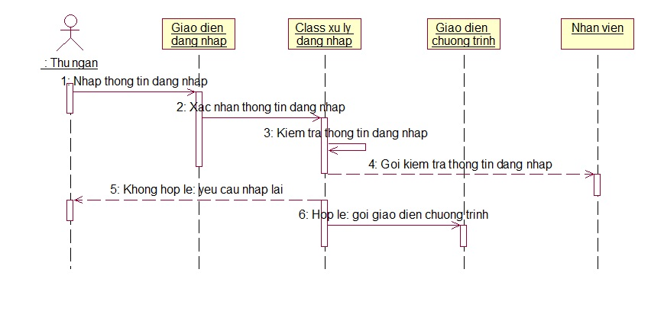

*Hình 3.4.1 – Sơ đồ tuần tự – Đăng nhập*

**3.4.2. Lập hoá đơn**

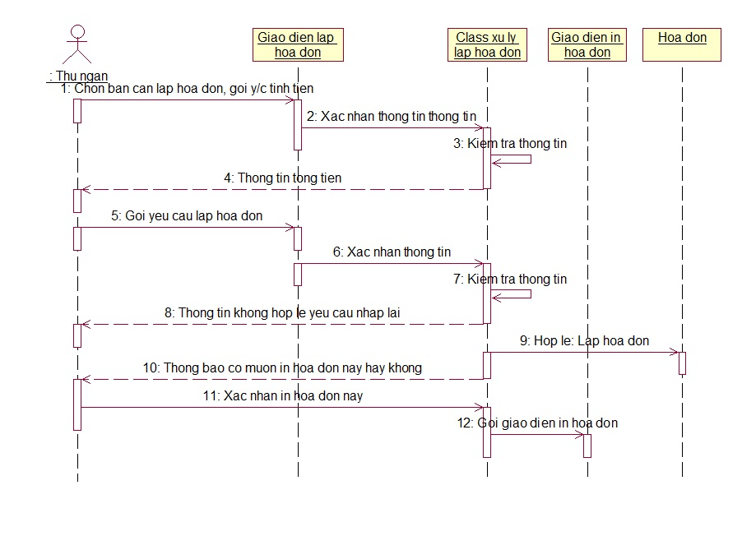

*Hình 3.4.2 – Sơ đồ tuần tự – Chức năng lập hóa đơn.*

**3.4.3. Tra cứu thực đơn**

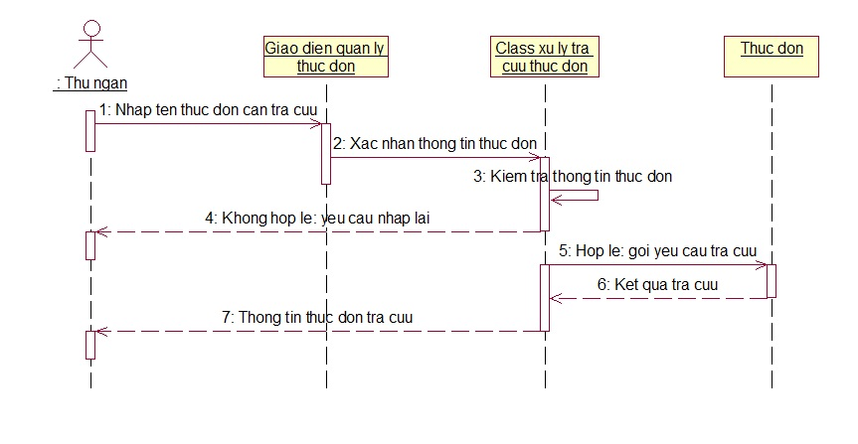

*Hình 3.4.3 – Sơ đồ tuần tự – Tra cứu thực đơn*

***3.4.4. Tra cứu nhân viên***

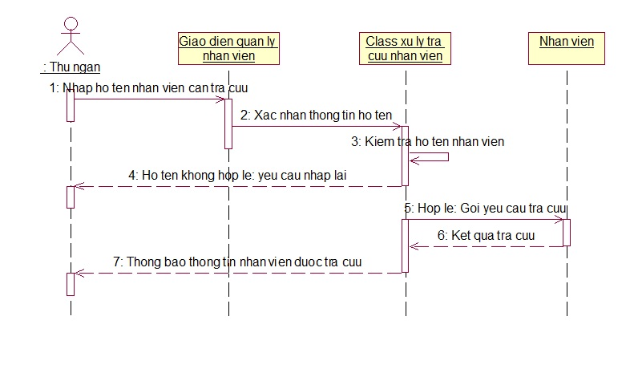

*Hình 3.4.4 – Sơ đồ tuần tự – Tra cứu nhân viên*

**3.4.5. Thống kê doanh thu**

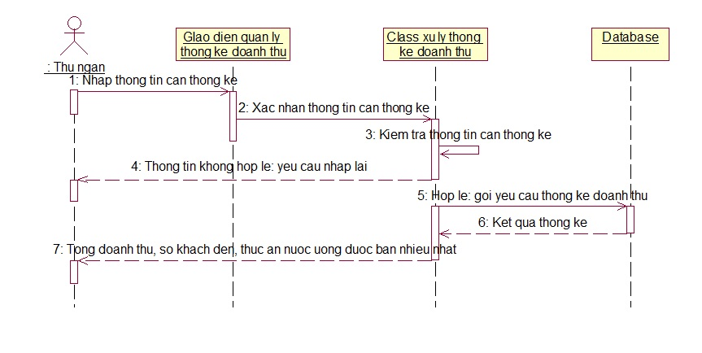

*Hình 3.4.5 – Sơ đồ tuần tự – Thống kê doanh thu*

**3.4.6. Thêm nhân viên**

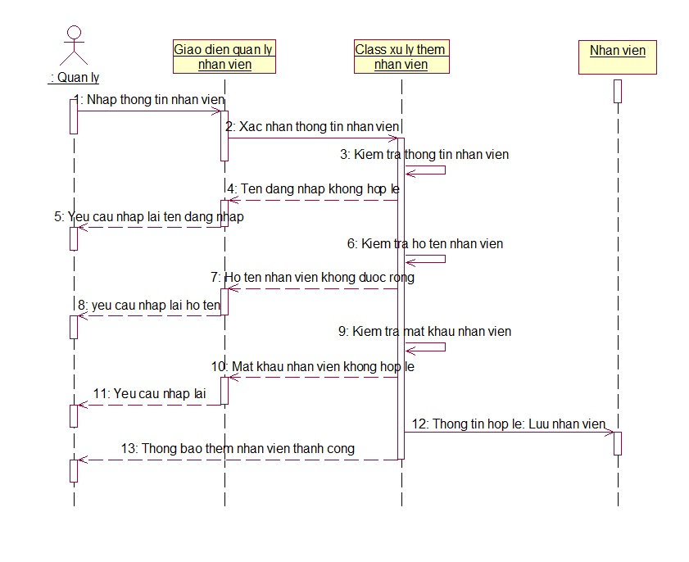

*Hình 3.4.6 – Sơ đồ tuần tự – Thêm nhân viên*

**3.4.7. Cập nhật nhân viên**

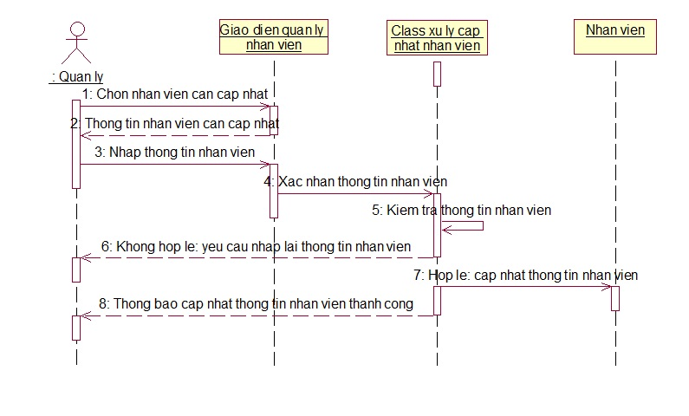

*Hình 3.4.7 – Sơ đồ tuần tự – Cập nhật nhân viên*

**3.4.8. Xoá nhân viên**

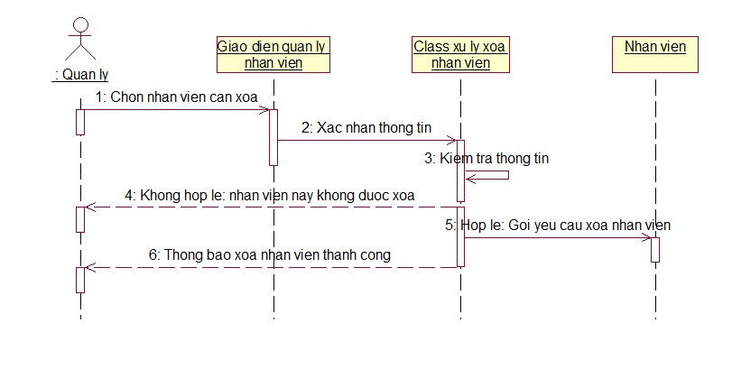

*Hình 3.4.8 – Sơ đồ tuần tự – Xóa nhân viên*

**3.4.9. Thêm thực đơn**

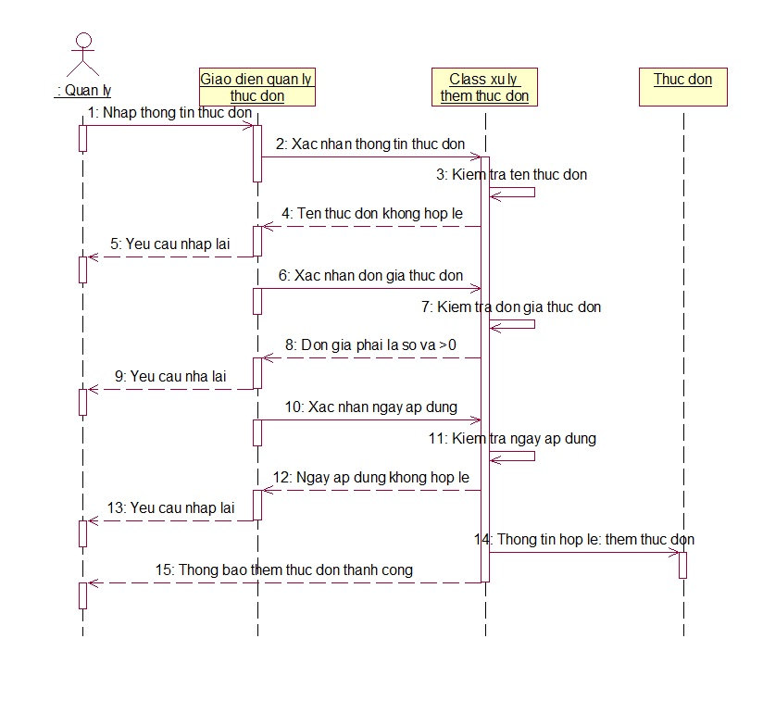

*Hình 3.4.9 – Sơ đồ tuần tự – Thêm thực đơn*

**3.4.10. Cập nhật thực đơn**

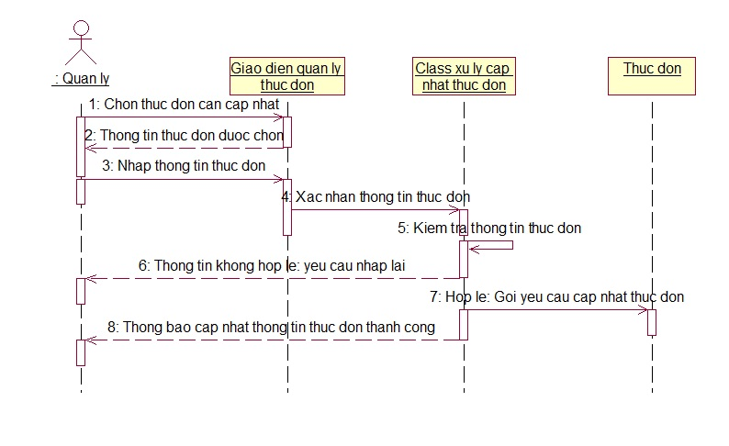

*Hình 3.4.10 – Sơ đồ tuần tự – Cập nhật thực đơn*

**3.4.11. Xoá thực đơn**

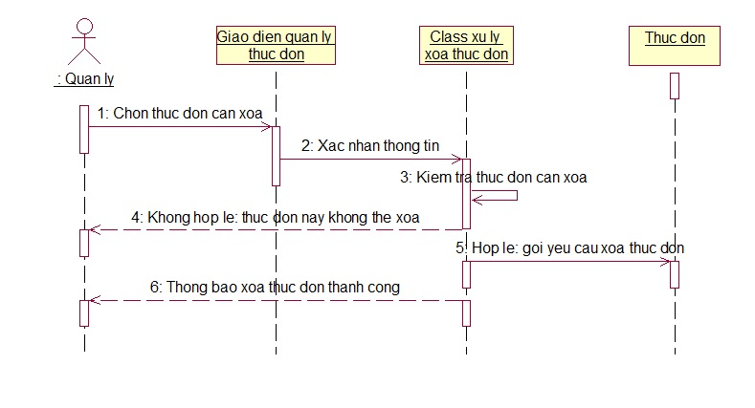

*Hình 3.4.11 – Sơ đồ tuần tự – Xóa thực đơn*

**3.4.12. In hoá đơn**

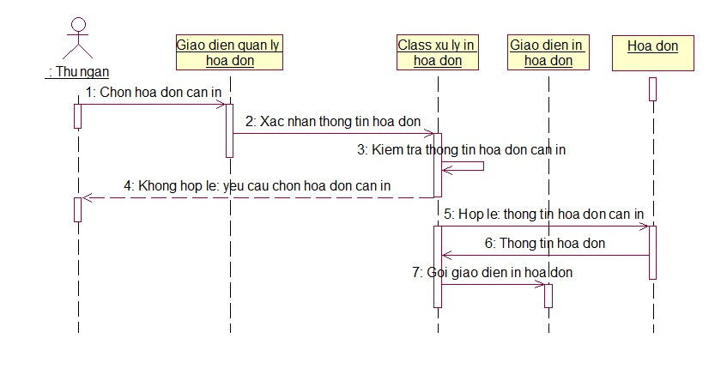

*Hình 3.4.12 – Sơ đồ tuần tự – In hóa đơn*

**3.4.13. Xoá hoá đơn**

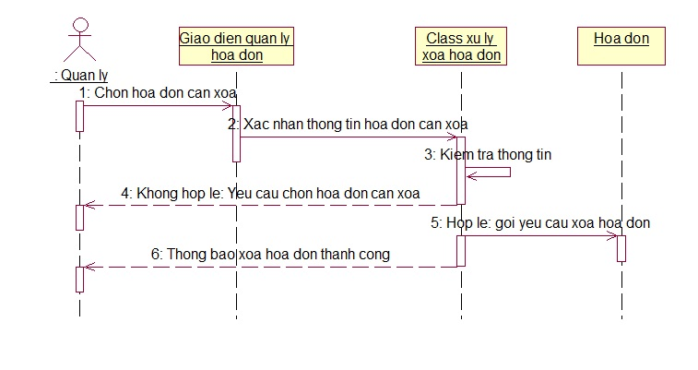

*Hình 3.4.13 – Sơ đồ tuần tự – Xóa hóa đơn*

# : KẾT QUẢ THỰC NGHIỆM

## 4.1. Thiết kế giao diện

* **Một số giao diện chương trình:**
* **Giao diện chính:**

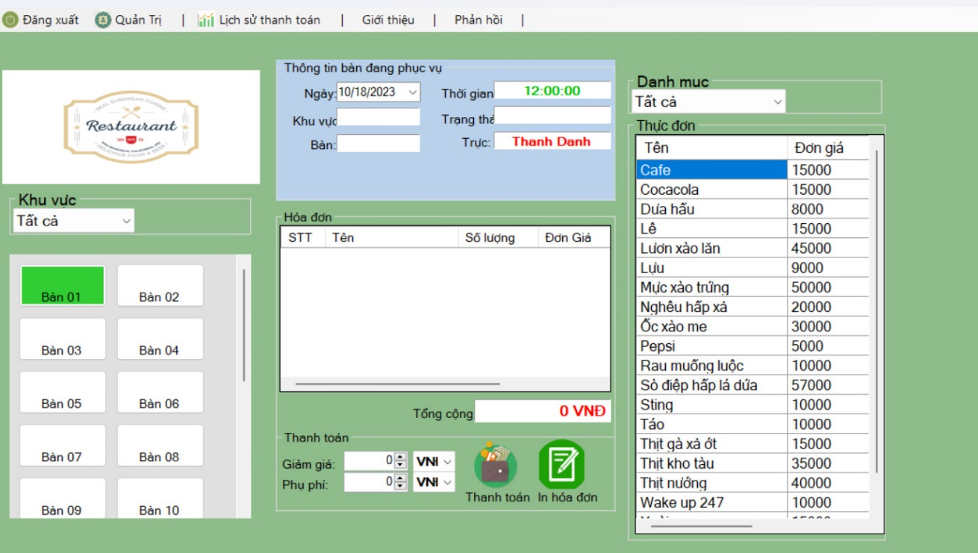

*Hình 4.1 – Màn hình giao diện chính*

* Giao diện hiển thị bàn và trạng thái, hóa đơn từng bàn, và danh sách thực đơn.

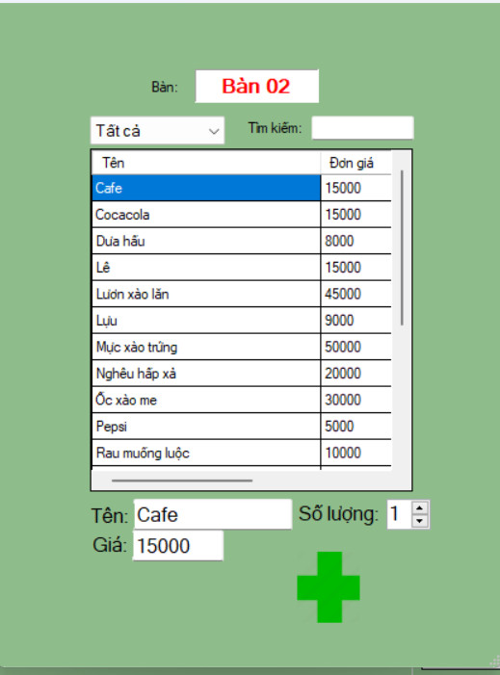

*Hình 4.2 – Màn hình giao diện gọi món*

* Người dùng chọn loại thực đơn từ combobox “Chọn loại thực đơn” danh sách các thực đơn thuộc loại thực đơn này sẽ hiện thị lên datagridview bên dưới, người dùng chọn thực đơn muốn gọi món, chọn số lượng thực đơn, click button thêm để thêm thực đơn vào danh sách, làm tương tự như các thực đơn khác.

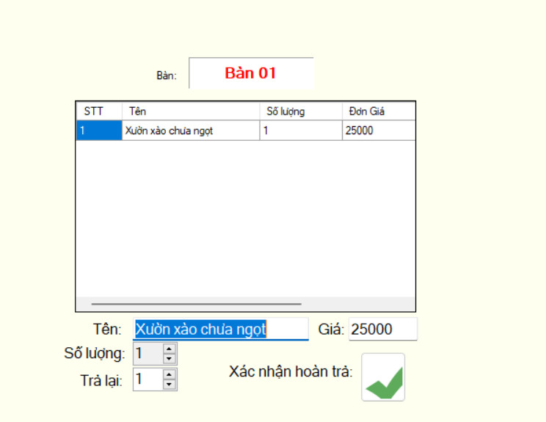

* *Hình 4.3 – Giao diện đổi trả món*
* Nếu khách hàng có yêu cầu đồi món hoặc trả món thì hệ thống hiển thị danh sách các món ăn hiện có trên bàn yêu cầu, lựa chon món cần đổi, trả và số lượng sau đó xác nhận.

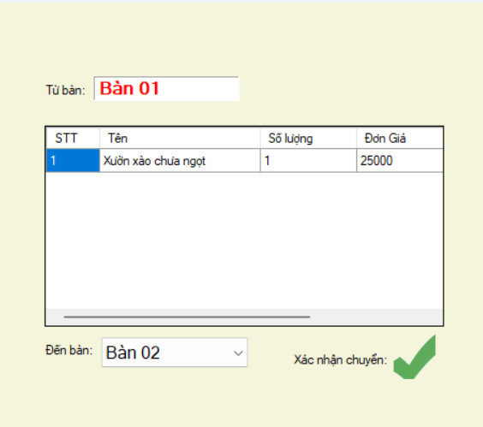

*Hình 4.4 – Giao diện chuyển bàn*

* Khi khách hàng yêu cầu chuyển vị trí bàn hiện tại sang một bàn khác thì hệ thống sẽ chuyển các món ăn đã gọi trên bàn hiện tại và đưa đến bàn chuyển đến, các thông tin vẫn được bảo lưu.

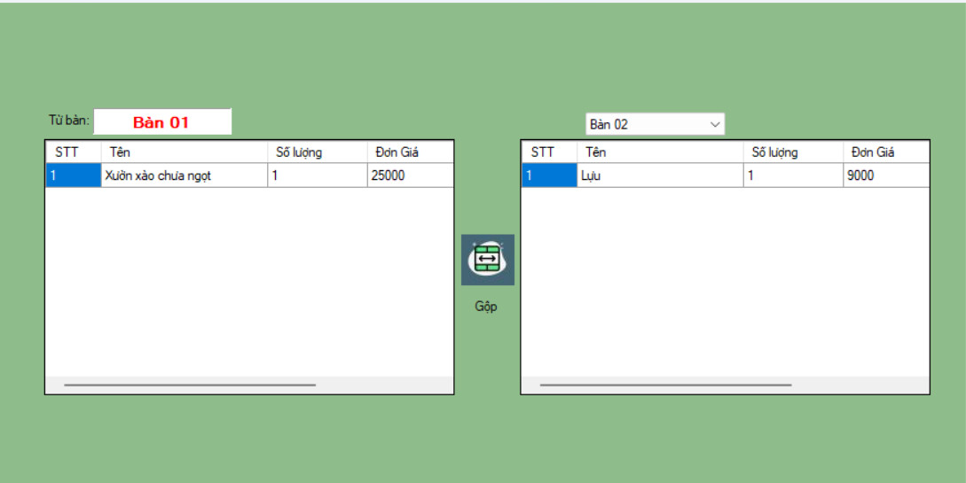

*Hình 4.5 – Giao diện gộp bàn*

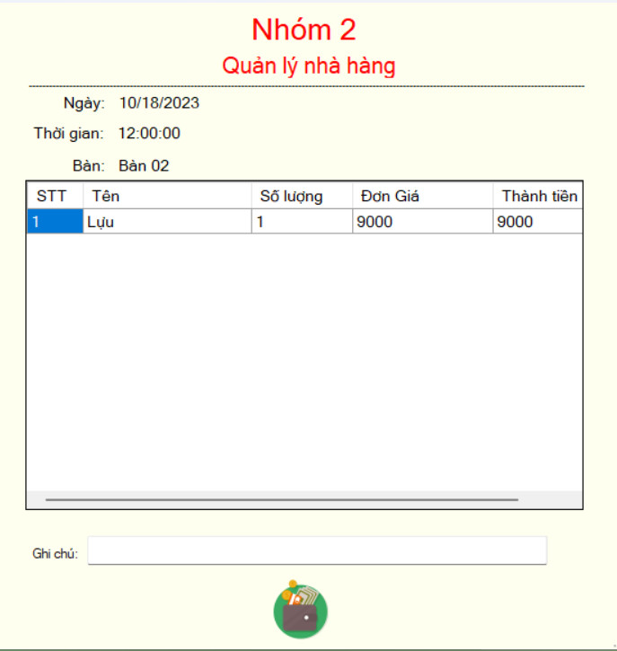

*Hình 4.6 – Mẫu hóa đơn.*

* Sau khi người dùng yêu cầu in hóa đơn thì chương trình sẽ gọi giao diện lập hóa đơn, người dùng click button print để in hóa đơn ra giấy.  
    
  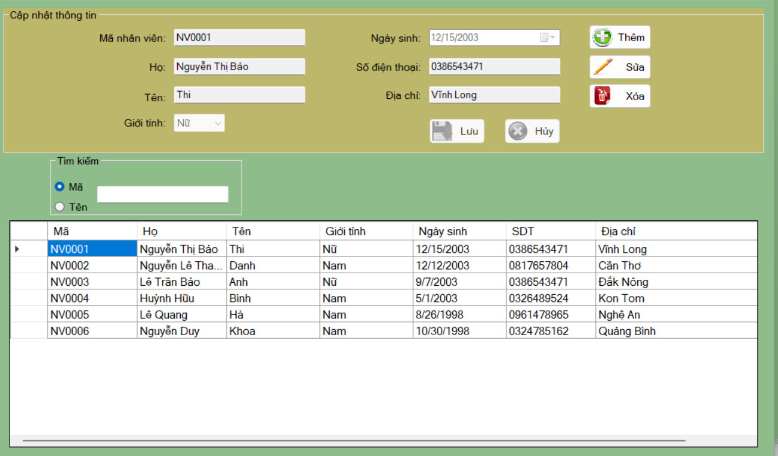

*Hình 4.7 – Giao diện quản lý nhân viên*

* Người dùng có thể xem danh sách các nhân viên trong nhà hàng, có thể tra cứu theo họ tên nhân viên.
* Người quản trị có thể thêm một nhân viên mới.
* Khi người dùng chọn một nhân viên thông tin nhân viên đó sẽ được hiện thị lên bên trên, nếu nhân viên đó là tiếp tân thị textbox tên đăng nhập và mật khẩu sẽ không hiển thị lên còn nếu nhân viên đó là thu ngân hay quản trị thì phần tên đăng nhập và mật khẩu sẽ hiển thị lên, quản trị viên có thể thay đôi thông tin và click button “Sửa ND” để cập nhật thông tin cho nhân viên đó.
* Quản trị viên có thể xóa nhân viên không được phân công bất cứ một bàn nào ở bất cứ ca nào.

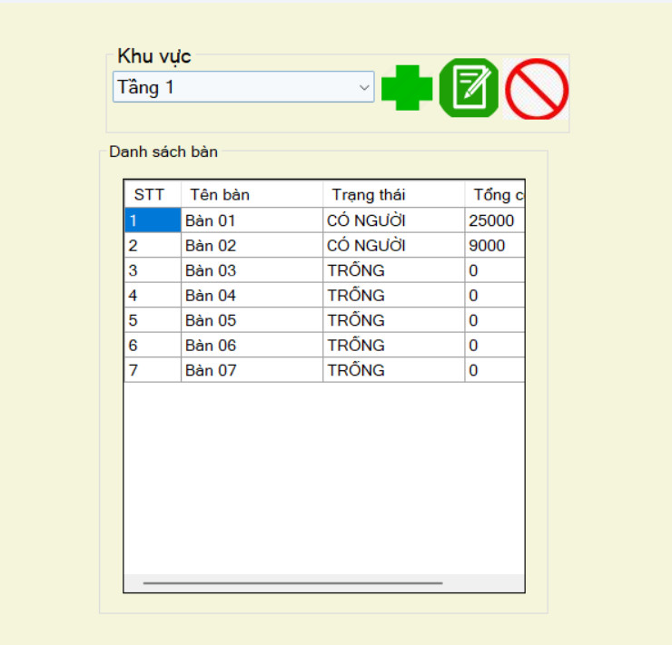

*Hình 4.8 – Giao diện quản lý thống kê doanh thu*

* Chức năng thông kê cho phép người dùng thông kê tổng doanh thu theo ngày, tháng năm, khoảng ngày.
* Thống kê theo ngày: người dùng chọn ngày cần thống kê và click button “Thống kê theo ngày”.
* Thống kê theo tháng năm: người dùng chọn tháng, nhập năm cần thống kê và click button “Thống kê theo tháng”.
* Thống kê theo khoảng ngày: người dùng chọn ngày bắt đầu và ngày kết thúc và click button “Thống kê theo khoảng ngày”.

# : CÀI ĐẶT, ĐÁNH GIÁ KẾT QUẢ VÀ HƯỚNG PHÁT TRIỂN

## 5.1. Môi trường cài đặt

* Việc lựa chọn công nghệ sao cho phù hợp với ứng dụng muốn phát triển là điều quan trọng. Với sự phát triển của công nghệ thông tin như hiện nay, nhiều công nghệ mới ra đời, xuất hiện nhiều ngôn ngữ mới để đáp ứng cho nhiều nhu cầu khác nhau thuộc các lĩnh vực khác nhau.
* Đề tài **Xây dựng phần mềm quản lý nhà hàng** được xây dựng dựa vào các kiến thức cơ bản về nghiệp vụ kết hợp với công nghệ hiện có trong ngôn ngữ.
* Công nghệ sử dụng: Net Framework 6.0.
* Ngôn ngữ lập trình: Visual Studio 2022.
* Lưu trữ dữ liệu: SQL Express 2019.

## 5.2. Đánh giá kết quả

**5.2.1. Kết quả đạt được**

* Xây dựng “Hệ thống chương trình quản lý hóa đơn tính tiền của nhà hàng (có khoảng 30 bàn)” phục vụ cho việc thanh toán hóa đơn nhà hàng một cách nhanh chóng, thuận tiện và chính xác.
* Trong đề tài này, vận dụng các kiến thức căn bản đã học về Visual Studio 2022, SQL Express 2019 cùng các nghiệp vụ cơ bản của việc quản lý nhà hàng, chúng em đã xây dựng được chương trình có thể đáp ứng được các yêu cầu cơ bản:
* Quản lý nhân viên.
* Quản lý các món ăn, thức uống.
* Quản lý hóa đơn thanh toán.
* Thống kê doanh thu theo ngày, tháng, khoảng ngày.
* Thống kê số lượng khách đến.
* Thống kê số thức ăn, nước uống được bán nhiều nhất.

**5.2.2. Việc chưa làm được**

* Mặc dù rất cố gắng, nhưng do kiến thức hạn hẹp nên chúng em không tránh khỏi thiếu sót và hạn chế như:
* Thiếu sót về lý thuyết: Luận văn có thể chưa thể trình bày đầy đủ và sâu sắc các lý thuyết liên quan đến đề tài nghiên cứu.
* Thiếu sót về thực tiễn: Có thể chưa phản ánh đầy đủ và chính xác thực tế của đề tài nghiên cứu.
* Thiếu sót về khả năng ứng dụng: Có thể chưa thể chứng minh được tính khả thi và ứng dụng của các kết quả nghiên cứu.

## 5.3. Hướng phát triển

* Trong thời gian tới, chúng em sẽ cố gắng khắc phục những hạn chế trên và mở rộng thêm các tính năng mới của chương trình như:
* Đặt món và thanh toán qua mạng.
* Ghép nối với các chương trình quản lý nhà hàng khác.

# TÀI LIỆU THAM KHẢO

* <https://howkteam.vn/course/lap-trinh-ung-dung-lap-lich-voi-c-winform/thiet-ke-giao-dien-ung-dung-lap-lich-c-winform-1137>
* <https://codelearn.io/sharing/lap-trinh-windows-form-co-ban>

# KẾT LUẬN

Chúng em xin gởi đến tất cả các Thầy và các bạn – những người đã tận tình giúp đỡ chúng em trong suốt thời gian làm đề tài về mặt chuyên môn cũng như sự giúp đỡ về mặt tinh thần lời cảm ơn sâu sắc.

Để hoàn thành đề tài này, chúng em đã nhận được nhiều sự góp ý từ phía thầy Nguyễn Mạnh Hùng đã luôn hỗ trợ mỗi khi đề tài gặp khó khăn, bên cạnh đó chúng em còn học được cách làm việc theo nhóm, cách tương trợ lẫn nhau mỗi khi gặp vấn đề mà cá nhân không giải quyết được, chúng em cũng nhận được không ít sự giúp đỡ từ các bạn cùng lớp. Xin chân thành ghi nhận tất cả sự giúp đỡ này và cho chúng em gởi đến mọi người lòng biết ơn sâu sắc nhất.

Tuy đã có rất nhiều cố gắng nhưng chắc chắn đề tài của chúng em không tránh khỏi những thiếu sót, xin nhận các góp ý từ phía các thầy cô và các bạn cũng như sự thông cảm để chương trình của chúng em ngày càng hoàn thiện hơn.

Một lần nữa chúng em xin chân thành cảm ơn.